## **MEJORAS**

## Transformación de formatos (html – pdf)

Nuestra página web contará con documentación que podrá ser descargada por el usuario en formato PDF, por lo que hemos estado investigando la forma en que podamos transformar los formatos de la página web de HMTL a PDF. Para nuestro proyecto ABP usaremos el lenguaje de programación JavaScript por lo que hemos estado buscando sobre librerías que existen para conseguir este objetivo.

Una de las librerías de JavaScript encontradas para convertir HMTL a PDF es angular-save-html-to-pdf a través de la cual se puede generar PDF manualmente con las funciones que dispone desde código o bien desde HTML a partir de un canvas HTML correspondiente. Es una librería creada por la comunidad de GitHub y la hemos integrado en Angularjs a través de un módulo y en HTML con los tags “pdf-save-content” y “pdf-save-button”.

La información que el usuario puede exportar es el expediente académico del alumno y la lista de autorizados de una excursión de un profesor.

Desafortunadamente, no funciona en el navegador Edge, sin embargo funciona correctamente en los navegadores Firefox y Chrome.

Aquí un ejemplo de código

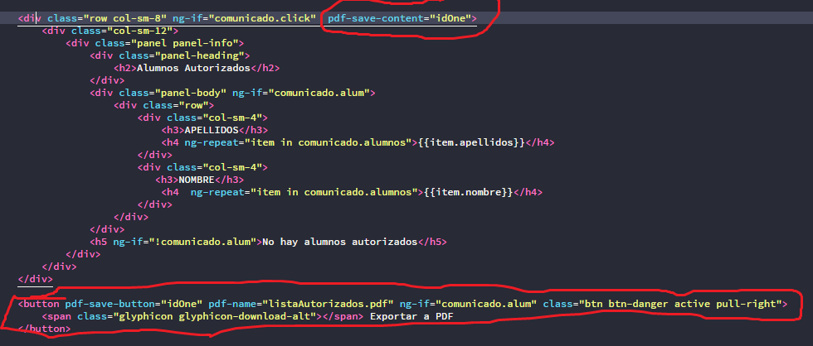

## Aquí la interfaz con el botón de exportar a PDF

## 

Aquí el PDF exportado

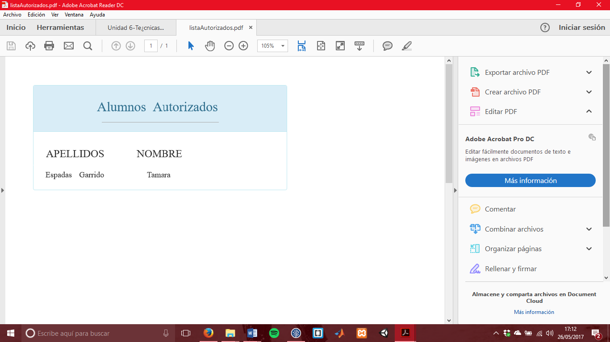

## Difusión y posicionamiento (SEO)

La difusión es uno de los procesos finales de nuestro proyecto. Ya acabado el producto lo hemos dado a conocer. Para ello hemos utilizado las redes sociales con más presencia actualmente como Facebook y Twitter.

Facebook nos ofrece herramientas muy interesantes para la difusión y exposición de Alpha-School. Hemos creado una página de Facebook con el objetivo de ser más cercanos a nuestros clientes.

Twitter también es una potente red social con la que llegar a más gente. En nuestra cuenta de Twitter publicamos noticias relacionadas con nuestra aplicación, interactuaremos con los jóvenes para que se sientan respaldados.

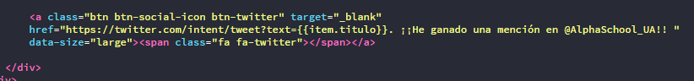

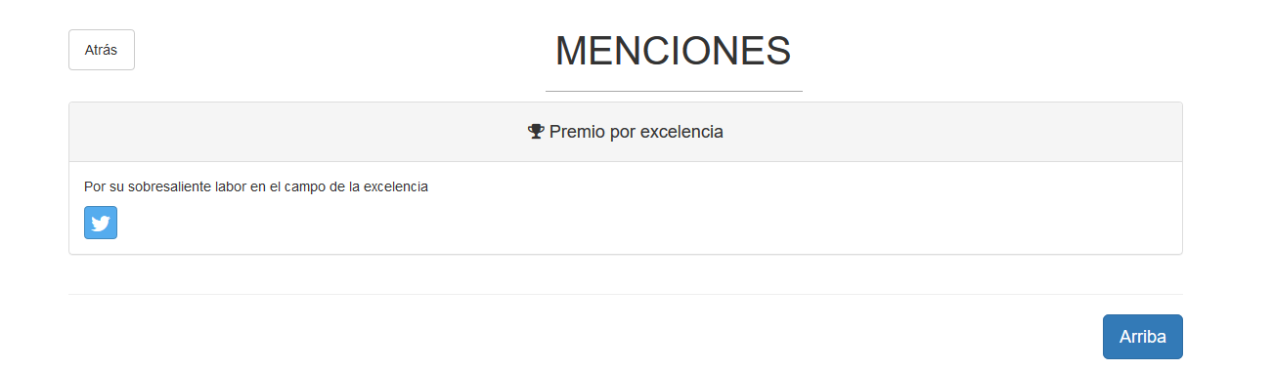

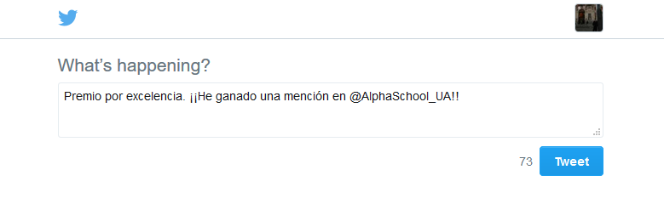

## CMS

Nuestra página dispone de plantillas de autorizaciones y justificantes, las cuales solo tienen que ser rellenadas con unos pocos datos como nombre del alumno/a, fecha, nombre del profesor/a o nombre del padre del alumno/a, con esto se pretende que los usuarios con pocos conocimientos informáticos puedan hacer uso de todas las funciones que dispone nuestra aplicación.

